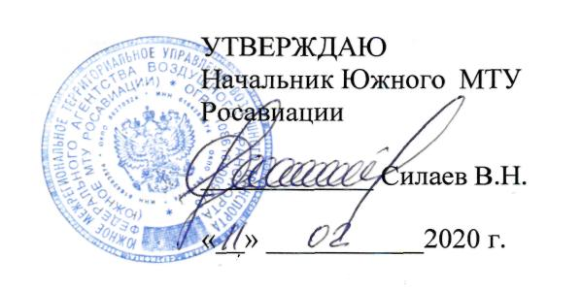

Дополнительная профессиональная программа

повышения квалификации

"ЕЖЕГОДНАЯ АВАРИЙНО-СПАСАТЕЛЬНАЯ ПОДГОТОВКА ЭКИПАЖЕЙ ВЕРТОЛЕТА ВК 117 (МОДЕЛИ: BK 117 B-2,
BK 117 C-1, BK 117 C-2, BK 117 D-2) ПРИ ВЫНУЖДЕННОЙ ПОСАДКЕ НА СУШУ"

г. Ростов-на-Дону
2020 г.

Продолжительность обучения по полному курсу обучения:
-16 учебных (академических) часов. Продолжительность учебного часа - 45 минут, продолжительность учебного дня 8 учебных часов, срок обучения по программе – 2 учебных дня. Продолжительность обучения по отдельным разделам программы определяется его тематическим планом.

Тематика аварийно-спасательной подготовки ЭКИПАЖЕЙ ВЕРТОЛЕТА ВК 117
(модели BK117 B-2, BK 117 C-1, BK 117 C-2, BK 117 D-2)

№ п/п | Наименование учебных дисциплин и тем | Форма проведения занятий
 |  | Всего часов | В том числе
 |  |  | Теоретичес-кая подго-товка | Практичес-кая подго-товка
1. | Раздел 1 "Теоретическая подготовка экипажей вертолета ВК 117 (модели: BK 117 B-2, BK 117 C-1, BK 117 C-2, BK 117 D-2) по аварийно-спасательной подготовке при вынужденной посадке на сушу". | 8 | 8 | -
1.1. | Система поиска и спасания пассажиров и членов экипажа ВС, терпящего бедствие. | 2 | 2 | -
1.2. | Аварийные ситуации на борту ВС и факторы угрозы для пассажиров и членов экипажа. | 3 | 3 | -
1.3. | Бортовое аварийно-спасательное оборудование воздушного судна. | 3 | 3 | -
2. | Раздел 2 "Практическая подготовка экипажей вертолета ВК 117 (модели: BK 117 B-2, BK 117 C-1, BK 117 C-2, BK 117 D-2) по аварийно-спасательной подготовке при вынужденной посадке на сушу". | 8 | 1 | 7
2.1. | Входное тестирование. | 0,5 | 0,5 | -
2.2. | Анализ причин АП в ГА за последний год. Разбор отдельных АП. | 0,5 | 0,5 | -
2.3. | Применение аварийно-спасательного оборудования. | 7 | - | 7
 | Итого: | 16 | 9 | 7

